※１　　今月は5回、金曜日があるため、来週（6月３０日）の英語ニュース発行はありません。次のニュース教材発行は7月7日（月）となります。

※２　　ウィシュマさん死亡事件、日本の難民受け入れに関する問題については、次回以降に続編の教材を発行したいと思います。

202３年6月第４週【6/23発行】　高校生用教材 　難民受け入れに厳しい日本　　模解と指導の手引き

この教材の使い方について

（１）教材はWordファイルでリリースします。不必要と思われる問題のカット（削除）、本文や設問のアレンジ、差し替え、加筆修正は自由です。先生方が授業で使いやすいように、お好きなように加工して下さい。

（２）「この問題は簡単すぎる」「設問は日本語でなく英語にしてほしい（逆に難しいから英語でなく日本語にしてほしい）」というご意見をいただきますが、全ての先生方の要望に応えられず申し訳ありません。私の判断で、英語が良いと思った設問は英語に、日本語が良いと思った設問は日本語にしています。先生方の判断で言語は自由に変えて下さい。

（３）毎回、スペリングや文法ミスがないか、細心の注意を払っていますが、間違いに気付いたら、後からホームページに訂正版を出しています。申し訳ありません。もしスペルミスや文法ミスに気付いたら、教えていただけましたら助かりますが、お時間がなければ修正してそのまま授業でお使い下さい。

（４）全ての教材に、「この英文を暗唱しよう！」というページがあります。毎回、重要な文法や使える表現を含むキーセンテンス３～５文を選んでいます。これは「夢タン」などの参考書の著者として著名な木村達哉先生のセミナーで「英語は何度も音読して暗唱するのが上達の近道！」と教えていただいたことにより、8月から始めました。文を暗唱してから本文を読んでも、全文を読んでから仕上げに英文暗唱しても、どちらでも良いと思います。生徒さんの習熟度と状況に合わせて、やってみて下さい。

教材執筆にあたって参考にした記事

1ページ

<https://www.asahi.com/ajw/articles/14347779>

<https://www.npr.org/2022/09/23/1124662853/japans-treatment-of-ukrainians-contrasts-with-its-prior-refugee-policy>

<https://www.unhcr.org/what-refugee>

<https://www.unhcr.org/refugee-statistics/>

<https://thediplomat.com/2023/05/japan-welcomed-this-ukrainian-refugee-heres-what-he-had-to-say-about-the-process/>

<https://twitter.com/NikkeiAsia/status/1669032290956058631>

<https://www.eastasiaforum.org/2023/01/11/ukraine-crisis-doesnt-herald-a-new-era-for-refugee-rights-in-japan/>

２～3ページ

<https://www.bbc.com/news/world-asia-59202306>

<https://www.asahi.com/ajw/articles/14708342>

<https://english.kyodonews.net/news/2022/03/de643a928d70-focus-sri-lankan-womans-dying-agony-disregarded-in-japan-immigration-center.html>

<https://www3.nhk.or.jp/nhkworld/en/news/20230518_35/>

<https://www.asahi.com/ajw/articles/14561033>

<https://mainichi.jp/english/articles/20211006/p2a/00m/0na/009000c>

<https://english.kyodonews.net/news/2022/06/ea12ef22fcda-family-of-dead-sri-lankan-detainee-demands-apology-from-japan-govt.html>

<https://www.asahi.com/ajw/articles/14853685>

<https://mainichi.jp/english/articles/20230304/p2a/00m/0na/005000c>

１ページ

Q１ 難民の定義＝「戦争、暴力、紛争、迫害から逃れ、他国で安全を見つけるために国境を超えてきた人」

Q2　(1) There are at least 89.3 million refugees. (2)41% of them are children.

(3) 52% of them are Syria, Ukraine, and Afghanistan.

Q3 約５％　　※ 202÷3772を計算します。

※下記のWorld Visionの記述によると、2021年の認定率はさらに低く、2413人が難民申請をしましたが、

認定されたのは74人でした。（認定率は3％程度）

<https://www.worldvision.jp/children/crisis_27.html>

Q4　a

Q5　ウクライナ人は「難民」(refugee)でなく「避難民」(evacuee)として分類されており、彼らは、ウクライナ人だけのために特別に作られた仕組みのもとで来日している。（日本の難民受け入れに対する全体的な方針が変わったわけではない。）

Q6　下記のウェブサイトに載っている「難民認定数の各国比較」表を見て、生徒さん達に気づいたことを発表してもらって下さい。

<https://www.refugee.or.jp/refugee/japan_recog/>

（解答が予想されること）

●欧米（G7）諸国と比較して、日本では難民の認定数・認定率、共に圧倒的に低い。

●ドイツとフランスは、認定率は20％だが、認定した難民の数は多い。

●アメリカとカナダは、それぞれ45.7%と59.2%で、申請した難民のうち半数近くが認定されている。

●イギリスでは7割の難民申請者が認定されている。

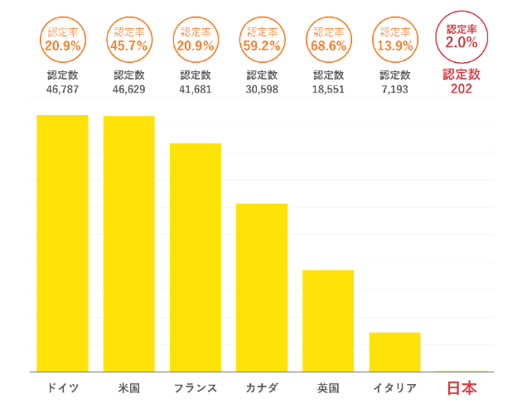

２ページ

Q1 She is from Sri Lanka.

Q2　（解答例）

●She had been detained since August 2020 until she died on March 6th, 2021.

●She had been detained for almost 6 or 7 months.

Q3

1. 難民支援グループや医者たちが、ウィシュマさんは亡くなった時に「飢餓状態だった」と言っていることから、彼女が病気だったにもかかわらず、適切な食事や治療を入管施設で与えられていなかったという疑念を、多くの人達が持っている。
2. 日本はこれまで「難民に冷たい国」（積極的に難民を受け入れて保護しようという意思がない国）として、国内外から批判を受けてきた。そのため、ウィシュマさん死亡事件に関しても「入管施設の職員たちが、彼女を適切に待遇せず、それが彼女の死因では？」という疑惑がある。

Q4　Because she stopped attending classes. （She was suffering from the violence from her Sri Lankan boyfriend, and the boyfriend stole Wishma’s money and smartphone.）

Q5 学生ビザが無効になったため、ウィシュマさんは日本での滞在期間を延長するため難民申請をしたが、それが出入国管理局から認定されなかった。こうしてウィシュマさんは、ビザ無しで日本に居住

する「不法滞在者」となってしまった。

Q6　Because she could no longer bear the violence of her boyfriend.

Q7 She was not protected, but was arrested because she had no visa.

3ページ

Q8 名古屋市の、外国人抑留者を支援するグループ

Q9　(解答例)She was ill, but didn’t receive treatments at the immigration facility, even though she requested medical care many times.

Q10 (解答例)　下記の東京新聞他、多くの新聞で論じられている表現を参考に書きました。

<https://www.tokyo-np.co.jp/article/123396>

●職員たちは、ウィシュマさんの体調不良の訴えを軽視し、仮放免を受けるためのアピールだろうと判断したから／The staffers underestimated her illness, and considered her request as “pretending to be seriously ill in order to be granted provisional release.

●職員が人権意識に欠け、重い病気の収容者をバカにしていたから。／The staffers didn’t cherish human rights, and they were making fun of detainees who are seriously ill.

Q11　 The family's legal team has demanded the government to release all the security camera footage of the facility as evidence, and the Nagoya District Court will show the footage in court on June 21st and July 12th.

Q12 They sued the Japanese government, demanding ¥156 million in compensation.

Q13 「私達は日本政府に謝罪してほしい。そして、彼女の死に対する責任を認めてほしいです。」

Q14 The agency said that the immigration center staff lacked awareness on handling emergencies, and that there were problems with the facility's medical and information sharing system.

（出入国在留管理庁　は「入館施設の職員たちは、緊急事態の対処法に関する認識に欠けており、施設での医療制度や情報共有の制度にも問題があった」と述べた。）

Q15 解答例

●Japan has accepted very few refugees and asylum seekers compared to other developed nations.

●The Japanese government is not generous about accepting asylum seekers.

●The Japanese government thinks refugees could threaten their society, and they could be economic burdens, so it hasn’t built a system to protect their human rights.

●Japan has provided financial support to NGOs working for refugees, but hasn’t accepted refugees.

指導の手引

ウィシュマさんの死亡事件について、２０２１年から興味を持って調べていましたが、恥ずかしながら、ニュース教材でこちらの事件を取り上げるのは今回が初となります。「難民や移民に冷たい国」と言われ続けてきた日本が、昨年、ウクライナ難民を多く受け入れたことについては、国内外から評価されました。それ自体は素晴らしいことですが、ウクライナ以外の国から困って日本に逃げてきた人たちに対する受け入れ制度は、いまだに整っていません。先日、読んだ本『くもをさがす』でも、それが指摘されていました。（カナダ在住の作家の西加奈子さんが、カナダでの乳がんの治療・闘病記を綴った本です。）　ウィシュマさんの裁判その後については、来月以降の教材でも取り上げたいと思います。